TRƯỜNG ĐẠI HỌC BÁCH KHOA HÀ NỘI
20mm
VIỆN CÔNG NGHỆ THÔNG TIN VÀ TRUYỀN THÔNG
──────── * ───────
[Font Times New Roman, size 16]

20mm

[Font Times New Roman, size 32]

ĐỒ ÁN
[Font Times New Roman, size 38, Bold]
35mm
TỐT NGHIỆP ĐẠI HỌC
NGÀNH CÔNG NGHỆ THÔNG TIN
[Font Arial, size 20]

[Font Times New Roman, size 22]

TÊN ĐỀ TÀI

[Font Times New Roman, cỡ 14]

Sinh viên thực hiện : Nguyễn Tuấn Anh
Lớp KTMT – K51
Giáo viên hướng dẫn: [GS/PGS/GVC/TS/ThS] Nguyễn Tử Quảng
[Font Times New Roman, cỡ 14]

[Font Times New Roman, cỡ 16]

HÀ NỘI 6-2011
20mm
Mẫu bìa ngoài cùng (bìa mềm)

PHIẾU GIAO NHIỆM VỤ ĐỒ ÁN TỐT NGHIỆP
1. Thông tin về sinh viên
Họ và tên sinh viên: Nguyễn Tuấn Anh
Điện thoại liên lạc: 01656112624 Email: anhnt.ktmt@gmail.com
Lớp: Kĩ thuật máy tính K51 Hệ đào tạo: Đại học chính quy
Đồ án tốt nghiệp được thực hiện tại:
Thời gian làm ĐATN: Từ ngày / /201x đến / /2011

2. Mục đích nội dung của ĐATN
[Font Times New Roman, size 12]

3. Các nhiệm vụ cụ thể của ĐATN
[Font Times New Roman, size 12]

4. Lời cam đoan của sinh viên:
Tôi – Nguyễn Tuấn Anh - cam kết ĐATN là công trình nghiên cứu của bản thân tôi dưới sự hướng dẫn của học hàm học vị+Nguyễn Tử Quảng.
Các kết quả nêu trong ĐATN là trung thực, không phải là sao chép toàn văn của bất kỳ công trình nào khác.

Hà Nội, ngày tháng năm
Tác giả ĐATN

Nguyễn Tuấn Anh

5. Xác nhận của giáo viên hướng dẫn về mức độ hoàn thành của ĐATN và cho phép bảo vệ:
Giáo viên có thể viết tay

Hà Nội, ngày tháng năm
Giáo viên hướng dẫn

Học hàm học vị+Nguyễn Tử Quảng

TÓM TẮT NỘI DUNG ĐỒ ÁN TỐT NGHIỆP

. Điền tóm tắt nội dung của ĐATN bằng tiếng Việt.
.Font Times New Roman (Unicode), size font 12, Line spacing: multiple 1.2
Page setup: Paper size (A4); margin (top: 20mm, bottom: 20mm, right: 20mm,
left: 35mm)

ABSTRACT OF THESIS
[Mục này không bắt buộc những khuyến khích nên có]
. Điền tóm tắt nội dung của ĐATN bằng tiếng Anh.
.Font Times New Roman (Unicode), size font 12, Line spacing: multiple 1.2
Page setup: Paper size (A4); margin (top: 20mm, bottom: 20mm, right: 20mm,
left: 35mm)
.
.
.
.
.
LỜI CẢM ƠN
MỤC LỤC
PHIẾU GIAO NHIỆM VỤ ĐỒ ÁN TỐT NGHIỆP 1
TÓM TẮT NỘI DUNG ĐỒ ÁN TỐT NGHIỆP 2
ABSTRACT OF THESIS 3
DANH MỤC CÁC BẢNG 7
DANH MỤC CÁC HÌNH 8
DANH MỤC CÁC TỪ VIẾT TẮT VÀ THUẬT NGỮ 9
PHẦN I. ĐẶT VẤN ĐỀ VÀ ĐỊNH HƯỚNG GIẢI PHÁP 10
CHƯƠNG 1. ĐẶT VẤN ĐỀ 10
1.1 Nhu cầu thực tế 10
1.2 Nhiệm vụ và phạm vi của đồ án 10
1.3 Định hướng giải giải pháp 10
1.3.1 Giải pháp trên nền web 10
1.3.2 Giải pháp trên nền Windows 10
CHƯƠNG 2. CƠ SỞ LÝ THUYẾT 10
2.1 Mô hình client – server 10
2.2 Thiết kế phần mềm như thế nào: phân tích hướng đối tượng, 10
2.3 Giới thiệu qua về công nghệ MFC, về các công cụ lựa chọn để xây dựng phần mềm 10
PHẦN II. CÁC KẾT QUẢ ĐẠT ĐƯỢC 10
CHƯƠNG 3. KHẢO SÁT VÀ PHÂN TÍCH HỆ THỐNG 10
3.1 Các yêu cầu của hệ thống 10
3.1.1 Các yêu cầu chức năng 10
3.1.2 Các yêu cầu phi chức năng 12
3.2 Phân tích các chức năng của hệ thống 12
CHƯƠNG 4. THIẾT KẾ HỆ THỐNG VÀ XÂY DỰNG HỆ THỐNG 16
4.1 Thiết kế chi tiết 16
4.2 Biểu đồ tuần tự 16
4.3 Thiết kế CSDL 16
4.4 Các giao thức 16
4.5 Thiết kế giao diện 16
4.6 Kết quả đạt được 16
PHẦN KẾT LUẬN 16
CHƯƠNG 5. ĐỊNH HƯỚNG PHÁT TRIỂN 16
TÀI LIỆU THAM KHẢO 17

DANH MỤC CÁC BẢNG

DANH MỤC CÁC HÌNH

DANH MỤC CÁC TỪ VIẾT TẮT VÀ THUẬT NGỮ

THUẬT NGỮ

Thuật ngữ | Ý nghĩa
Lịch
Tài nguyên | Là những vật dụng, thiết bị, văn phòng, thời gian liên quan tới lịch:  Vật dụng, thiết bị: máy tính, máy chiếu, phương tiệnVật dụng, thiết bị: máy tính, máy chiếu, phương tiện  Thời gian: thời gian nghỉ phép, thời gian trực của nhân viên.  - Văn phòng: phòng họp, phòng ốc…
Xung đột | Trong một khoảng thời gian một người chỉ có thể tham gia vào một lịch, vì vậy khi đã tham gia vào một lịch mà có một lịch khác được tạo sẽ gây ra xung đột.
Client | Máy khách
Server | Máy chủ

PHẦN I. ĐẶT VẤN ĐỀ VÀ ĐỊNH HƯỚNG GIẢI PHÁP

CHƯƠNG 1. ĐẶT VẤN ĐỀ
  - Nhu cầu thực tế
  - Nhiệm vụ và phạm vi của đồ án
  - Định hướng giải giải pháp
    - Giải pháp trên nền web
    - Giải pháp trên nền Windows

CHƯƠNG 2. CƠ SỞ LÝ THUYẾT

Mô hình client – server
<giới thiệu qua về mô hình client – server>

Thiết kế phần mềm như thế nào: phân tích hướng đối tượng,
<Kiến thức về phân tích thiết kế>

Giới thiệu qua về công nghệ MFC, về các công cụ lựa chọn để xây dựng phần mềm

PHẦN II. CÁC KẾT QUẢ ĐẠT ĐƯỢC

CHƯƠNG 3. KHẢO SÁT VÀ PHÂN TÍCH HỆ THỐNG

Các yêu cầu của hệ thống
Phần mềm lập lịch là một công cụ hướng tới người dùng chủ yếu là các doanh nghiệp, nhóm người cùng làm việc hợp tác với nhau, giúp họ tạo các lịch làm việc cá nhân, lịch làm việc liên quan tới nhiều người , giúp cho quá trình quản lý lịch làm việc trong tổ chức được thuận lợi và đem lại hiệu quả cao trong công việc.
Yêu cầu đặt ra đối với hệ thống lập lịch trước hết là phải đơn giản, dễ sử dụng và phù hợp với mọi cá nhân người dùng ở mọi trình độ tin học, đồng thời phải đáp ứng được đầy đủ các yêu cầu về chức năng trong phạm vi phục vụ nhu cầu tạo lịch làm việc cho cá nhân, tập thể.

Các yêu cầu chức năng
Qua khảo sát người dùng, phần mềm cần đảm bảo các chức năng sau:
- Quản lý lịch làm việc
  - Có thể tạo lịch cá nhân, lịch làm việc cho người khác, lịch cho một nhóm người một cách nhanh chóng.
  - Khi tạo lịch có gợi ý về khoảng thời gian trống của một người, một nhóm người, tài nguyên để giúp cho lịch không bị xung đột.
  - Khi lịch có xung đột (xung đột về người tham gia, về tài nguyên…) thì có thông báo cho người tạo lịch.
  - Có thể sửa lịch một cách dễ dàng: thêm bớt người tham gia, nhóm tham gia, tài nguyên,
  - Có khả năng nhắc lịch, thời gian nhắc này có thể tùy biến được.
  - Có thể tạo được các lịch có tính chất định kỳ (lặp lại theo ngày, tháng..).
  - Có thể tạo lịch riêng tư ( những lịch này chỉ người tham gia mới xem được nội dung), lịch công cộng (mọi người trong hệ thống đều có thể xem được thông tin lịch. Mặc định là lịch công cộng.
  - Người tham gia lịch có thể đồng ý từ chối lịch do người khác lập. Lịch của mình lập ra thì mặc định là đồ ý.
  - Trong lịch có thể đính kèm tài liệu dưới dạng tệp tin chia sẻ (tệp tin này có vai trò như là tài liệu chuẩn bị trước cho cuộc họp).
  - Có thể tìm kiếm lịch theo người tạo, theo thời gian, theo thành phần tham gia…
  - Có thể lọc được lịch dựa vào một số tiêu chí: thời gian diễn ra, thành phần tham gia, lịch đã đồng ý, lịch đã từ chối, lịch chưa trả lời… giúp cho việc xem thông tin lịch dễ dàng.
- Thông báo lịch
  - Khi tạo lịch, thay đổi lịch thì có thống báo đến những người liên quan.
  - Hỗ trợ nhiều các thông báo lịch: thông báo qua notify trong hệ thống, qua email, qua tin nhắn SMS,…
- Quản lý tài nguyên
  - Cho phép thêm, xóa, sửa các loại tài nguyên của cơ quan, chọn người được phép sử dụng, duyệt tài nguyên này.
  - Khi có một lịch liên quan đến tài nguyên thì người duyệt tài nguyên sẽ được thông báo.
- Đồng bộ
  - Mọi người trong cơ quan cùng làm việc với nhau nên thông tin thống nhất là cần thiết. Để giải quyết vấn đề đó, phần mềm được tổ chức dạng client- server, lưu trữ dữ liệu ở nhiêu nơi và có sẹ đồng bộ giữa chúng.
  - Khi người dùng đăng nhập vào hệ thống, mọi ữ liệu sẽ được đồng bộ giữa client và server (lấy những thay đổi từ sever về client. Sau đó upload những thay đổi từ client lên server).
- Thống kê
  - Phần mềm hỗ trợ người dùng thống kê các lịch làm việc trong ngày, tuần, tháng…
- Cập nhật
  - Phần mềm có thể cập nhật lên phiên bản mới mà không cần tải về toàn bộ và cài đặt mới.
- Quản lý
  - Người dùng có nhiều thùy chọn để quản lý các thành phần của hệ thông theo ý muốn. Bao gồm:
    - Quản lý tài khoản: thay đổi thông tin người dùng như thay đổi mật khẩu.
    - Có các lựa chọn để thay đổi màu sắc giao diện.
    - Thay đổi số ngày hiển thị lịch trong một tuần.

Các yêu cầu phi chức năng
Ngoài các yêu cầu về chức năng như trên hệ thống có các yêu cầu phi chức năng như:
- Hệ thống gọn nhẹ không tốn tài nguyên
- Hỗ trợ tiếng Việt và bộ gõ tiếng Việt trong chương trình để phù hợp với người dùng ở mọi trình độ.
- Giao diện thân thiện, bố trí phù hợp.
- Việc hiển thị lịch: phân loại lịch theo thời gian (như ngày, tuần, tháng…) giúp cho việc theo dõi, xem thông tin lịch một cách nhanh chóng, thuận tiện.

Phân tích các chức năng của hệ thống
<Biểu đồ các ca sử dụng – mô tả chức năng>
    - Biểu đồ use case tổng quan
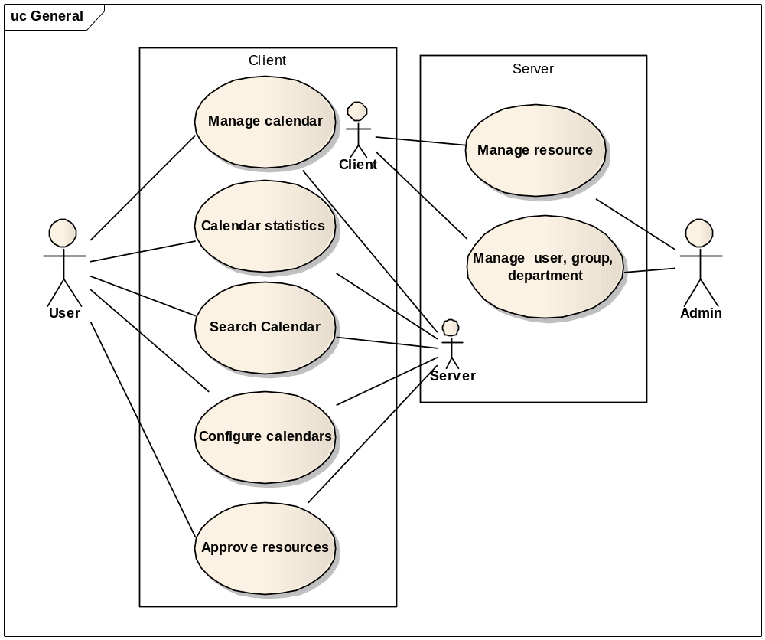
    - Biểu đồ use case quản lý lịch
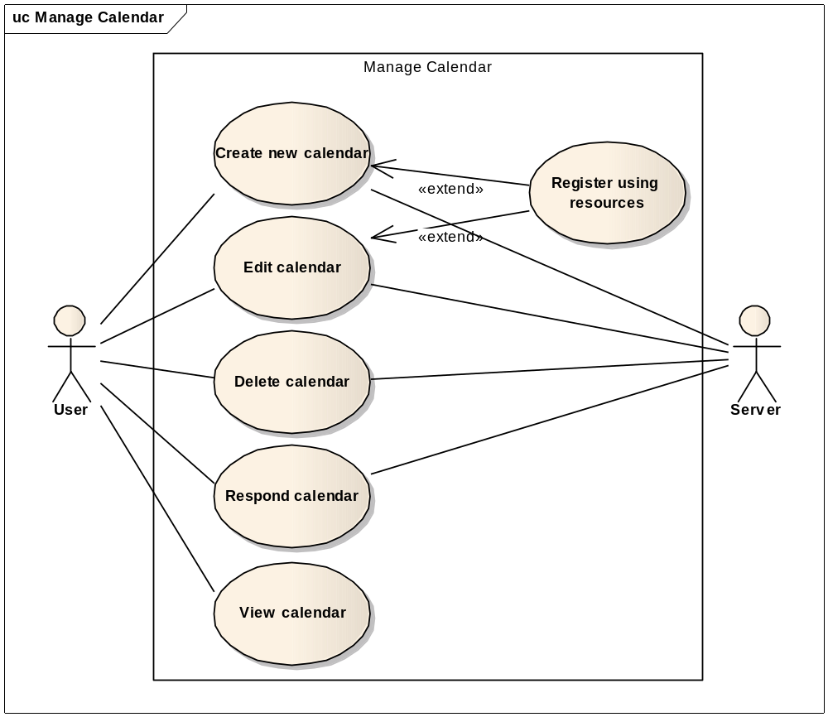
Mô tả tóm tắt
- Tên ca sử dụng: quản lý lịch.
- Mục đích: Giúp người dùng hệ thống tạo lịch mới, sửa lịch, xóa lịch, xem lịch, trả lời lịch.
- Tóm lược: người dùng có thể tạo lịch mới, sửa lịch, xóa lịch, xem lịch, trả lời lịch.
- Đối tác: user
Mô tả các kịch bản
- Điều kiện đầu vào
Ca sử dụng này, chỉ có thể thực hiện khi người dùng đã đăng nhập hệ thống.
- Kịch bản chính
Ca sử dụng bắt đầu khi người dùng đăng nhập phần mềm (R2.1). Tại giao diện chính người dùng có thể thực hiện các chức năng quản lý lịch.
Nếu người dùng nháy đúp chuột vào một lịch thì kịch bản con C2.1: Xem lịch được thực hiện.
Nếu người dùng tạo lịch lịch mới thì kịch bản con C2.2: Tạo một lịch mới được thực hiện.
Nếu người dùng chọn sửa lịch thì kịch bản con C2.3: Sửa lịch được thực hiện.
Nếu người dùng chọn xóa lịch thì kịch bản con C2.4: Xóa lịch được thực hiện.
Nếu người dùng trả lời lịch thì kịch bản con C2.5: Trả lời lịch được được thực hiện.
Nếu người dùng chọn đồng bộ lịch thì kịch bản con C2.6: Trả lời lịch được được thực hiện.
- Kịch bản con
C2.1: Xem lịch
Nếu người dùng là người tạo lịch thì form chi tiết lịch (có thể sửa ngay trên form) hiện lên với đầy đủ các thông tin về lịch. Nếu người dùng là người tham gia thì form chi tiết lịch (chỉ có thể xem thông tin) hiện lên với đầy đủ thông tin của lịch. Người dùng nhấn “thoát” để đóng form. Ca sử dụng bắt đầu lại.
C2.2: Tạo một lịch mới
Hệ thống hiển thị form tạo lịch mới bao gồm các thông tin cần thiết cho một lịch như: tiêu đề lịch, thời gian bắt đầu, thời gian kết thúc, địa điểm, thành phần tham gia, tùy chọn cho lịch (nhắc lịch, lịch riêng tư, lịch lặp…), …Người dùng điền các thông tin này và nhấn nút “tạo lịch” để tạo một lịch mới (R2.2) hoặc “bỏ qua” để thoát. Ca sử dụng bắt đầu lại.
C2.3: Sửa lịch
Hệ thống hiển thị form chi tiết lịch (có thể sửa ngay trên form) hiện lên, bao gồm đầy đủ thông tin về lịch như: tiêu đề lịch, thời gian bắt đầu, thời gian kết thúc, địa điểm, thành phần tham gia, tùy chọn cho lịch (nhắc lịch, lịch riêng tư, lịch lặp…), …Người dùng sửa các thông tin này và nhấn nút “cập nhật” để lưu thay đổi (R2.2) hoặc “bỏ qua” để thoát. Ca sử dụng bắt đầu lại.
C2.4: Xóa lịch
Nếu có quyền xóa lịch thì hệ thống hiện lên form xác nhận xóa lịch, người dùng chọn “đồng ý” để xóa lịch khỏi hệ thống, “bỏ qua” để không xóa lịch. Ca sử dụng bắt đầu lại.
C2.5: Trả lời lịch
Người dùng là người tham gia lịch thì có quyền trả lời. Người dùng có các lựa chọn trả lời: đồng ý, từ chối. Khi người dùng trả lời lịch hệ thống sẽ cập nhật lại trạng thái của lịch. Ca sử dụng bắt đầu lại.
C2.6: Đồng bộ lịch
Với những lịch chưa được đồng bộ, lịch sẽ được gửi lên server để đồng bộ.
- Kịch bản khả dĩ khác
R2.1: Mật khẩu hoặc tên đăng nhập của người dùng không đúng, người dùng phải đư lại mật khầu, tên tài khoản hoặc kết thúc ca sử dụng. Hoặc không kết nối được tới server, người dùng phải đăng nhập lại.
R2.2:
Thông tin của lịch không đúng chuẩn hoặc lịch bị xung đột thì hệ thống báo cho người dùng, người dùng sẽ thay đổi thông tin của lịch để loại trừ sung đột hoặc phớt lờ xung đột đó.
Lỗi kết nối tới server, lịch sẽ được lưu tại client.
    - Biểu đồ use case thống kê lịch
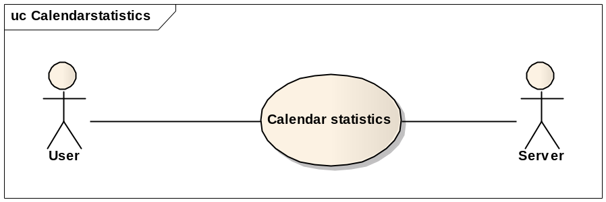
Mô tả tóm tắt
- Tên ca sử dụng: thống kê lịch
- Mục đích: thống kê các lịch làm việc theo khoảng thời gian, lịch sắp phải thực hiện
- Đối tác: user
Mô tả các kịch bản
- Điều kiện các đầu vào
Ca sử dụng này, chỉ có thể thực hiện khi người dùng đã đăng nhập hệ thống.
- Kịch bản chính
Ca sử dụng bắt đầu khi người dùng đăng nhập phần mềm (R3.1). Tại giao diện chính người dùng chọn chức năng thống kê lịch. Trên form thống kê lịch người dùng có thể chọn khoảng thời gian diễn ra của lịch, trạng thái của lịch,…Nhấn nút “thống kê”, hệ thống sẽ liệt kê các lịch theo tiêu chí mà người dùng đã chọn (R3.2).
- Kịch bản con
- Kịch bản khả dĩ khác
R3.1: Mật khẩu hoặc tên đăng nhập của người dùng không đúng, người dùng phải đư lại mật khầu, tên tài khoản hoặc kết thúc ca sử dụng. Hoặc không kết nối được tới server, người dùng phải đăng nhập lại.
R3.2: lỗi không kết nối được với server, hệ thống thông báo với người dùng. Ca sử dụng kết thúc.
    - Biểu đồ use case tìm kiếm lịch
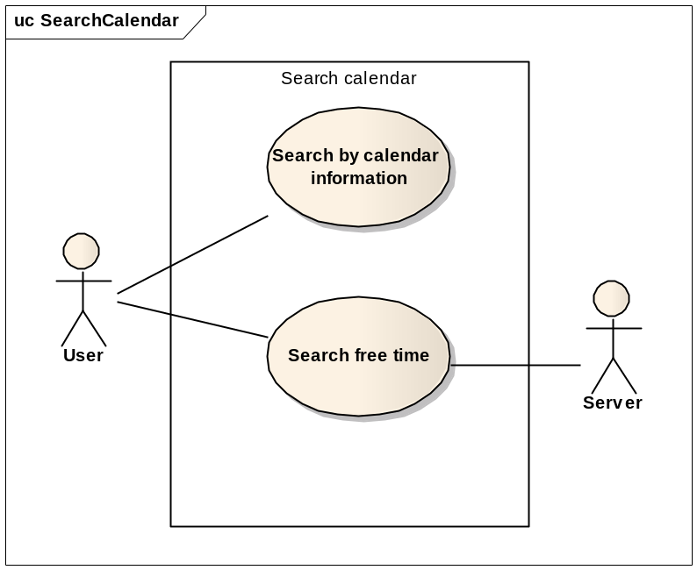

Mô tả tóm tắt
- Tên ca sử dụng: Tìm kiếm
- Mục đích: Tìm kiếm lịch làm việc theo một tiêu chí nào đó hoặc tìm kiếm thời gian trống của một người, nhóm người, tài nguyên nào đó phục vụ cho việc đặt lịch.
- Đối tác: user
Mô tả các kịch bản
- Điều kiện các đầu vào
Ca sử dụng này, chỉ có thể thực hiện khi người dùng đã đăng nhập hệ thống.
- Kịch bản chính
Ca sử dụng bắt đầu khi người dùng đăng nhập phần mềm (R2.1). Tại giao diện chính người dùng có thể chọn chức năng tìm kiếm lịch. Nếu người dùng chọn tìm kiếm lịch thì kịch bản con C4.1: Tìm kiếm lịch được thực hiện. Trên form tạo lịch mới nếu người dùng chọn chức năng tìm thời gian trống thì kịch bản con C4.2: Tìm thời gian trống được thực hiện.
- Kịch bản con
C4.1: Tìm kiếm lịch
C4.2: Tìm thời gian trống
- Kịch bản khả dĩ khác
    - Biểu đồ use case duyệt tài nguyên
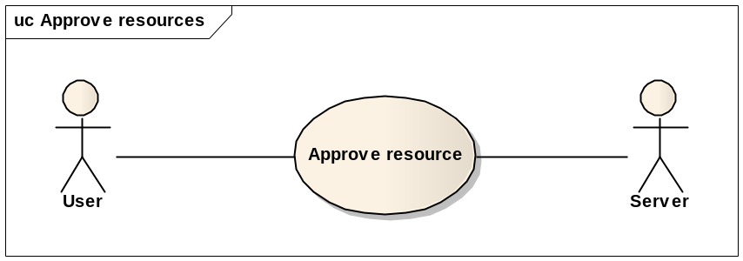

Mô tả tóm tắt
- Tên ca sử dụng:
- Mục đích:
- Đối tác:
Mô tả các kịch bản
- Điều kiện các đầu vào
- Kịch bản chính
- Kịch bản con
- Kịch bản khả dĩ khác
    - Biểu đồ use case quản lý tài nguyên
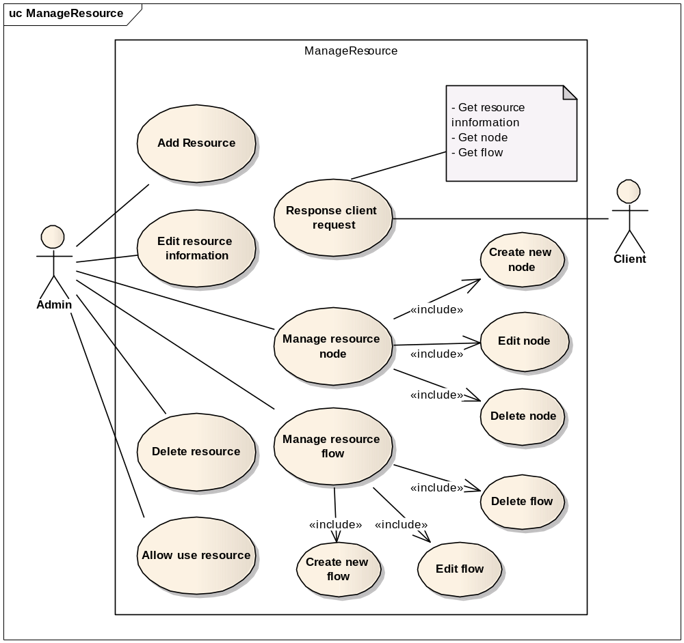

Mô tả tóm tắt
- Tên ca sử dụng:
- Mục đích:
- Đối tác:
Mô tả các kịch bản
- Điều kiện các đầu vào
- Kịch bản chính
- Kịch bản con
- Kịch bản khả dĩ khác
    - Biểu đồ use case cấu hình phần lập lịch
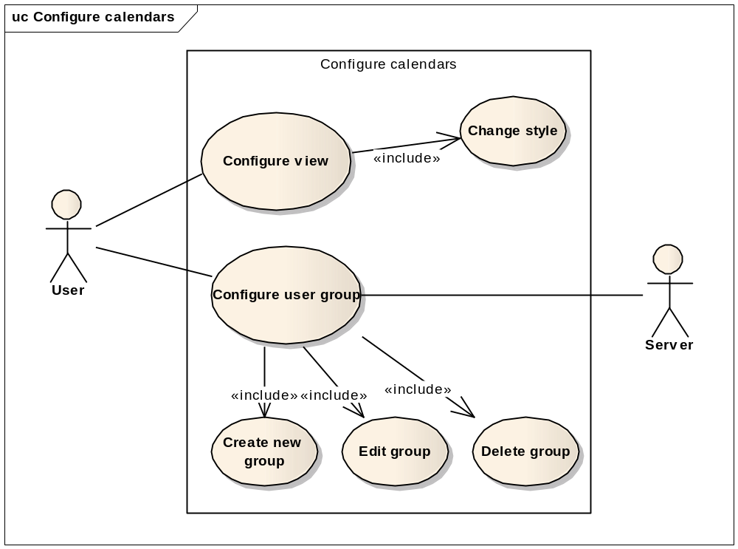

Mô tả tóm tắt
- Tên ca sử dụng:
- Mục đích:
- Đối tác:
Mô tả các kịch bản
- Điều kiện các đầu vào
- Kịch bản chính
- Kịch bản con
- Kịch bản khả dĩ khác

CHƯƠNG 4. THIẾT KẾ HỆ THỐNG VÀ XÂY DỰNG HỆ THỐNG

Thiết kế chi tiết
<thiết kế các lớp biểu đồ lớp>

Biểu đồ tuần tự
<biểu đồ tuần tự của các chức năng>
<Biểu đồ trạng thái của các đôi>

Thiết kế CSDL
<các bảng trong CSDL>

Xây dựng giao thức giữa client-server
    - Mô hình trao đổi của hệ thống
- Server
Dựa trên quá trình tìm hiểu giải pháp cho mô hình client-server, việc đặt server hoạt động theo cơ chế IOCP là thích hợp nhất do cơ chế IOCP hỗ trợ khả năng đáp ứng được số lượng kết nối lớn và có hiệu năng cao. Theo cơ chế này server sẽ thực hiện như sau:
- Server sẽ tạo ra một số WorkerThread để gửi, nhận lệnh, thông tin với client, đồng thời liên tục nhận lệnh từ client và trả lời các yêu cầu này. Số lượng WorkerThread trong Thread Pool là tùy lựa chọn của người xây dựng, dựa trên số lượng client cần đáp ứng
- Tạo sẵn một mảng các cấu trúc để đợi kết nối từ client, trao đổi với client thông qua mảng này. Mỗi client khi kết nối đến sẽ được cung cấp một cấu trúc để trao đổi, khi trao đổi xong sẽ được thu hồi lại dùng cho các client khác có nhu cầu
- Trong quá trình trao đổi thì có thể có nhiều client gửi cùng một lúc nhưng không phải yêu cầu nào cũng kết thúc ngay được, nếu không thực hiện song song các lệnh thì sẽ làm cho quá trình trao đổi bị chậm, nên khi nhận được lệnh server có thể trả lời không theo thứ tự nhận lệnh mà client đã gửi đi
- Vì họat động theo cơ chế IOCP nên tất cả dữ liệu nhận từ client được cho vào hàng đợi, rồi sau đó server lấy ra phân tích dần các lệnh, xong lệnh nào thì remove lệnh đấy khỏi hàng đợi. Các thông tin gửi cho Client cũng phải được đưa vào hàng đợi và gửi đến khi hết thì thôi
- Server có thể chủ động gửi thông tin cho Client ngay cả khi Client không yêu cầu và phải trả lời tất cả các lệnh Client gửi lên
- Client
Hoạt động theo chế độ nonblocking: trả lời ngay lập tức
- Trong quá trình thực hiện để hệ thống được real time thì client phải tạo một socket liên tục nhận dữ liệu từ server gửi về rồi cho vào hàng đợi, thông tin được lấy từ hàng đợi này ra để xử lý, dùng buffer chung
- Khi nhận được thông tin từ server thì có thể thông tin này không theo thứ tự lệnh gửi lên
- Khi cần thông tin thì gửi lệnh lên server để yêu cầu thông tin, trước khi gửi lệnh này ta phải tạo ra 1 kết nối khác để trao đổi, kết thúc trao đổi ta lại đóng kết nối
- Quá trình trao đổi dữ liệu với server thì đảm bảo gửi hết dữ liệu hoặc một lệnh mới được gửi lệnh khác, quá trình này không sử dụng tới buffer

    - Giao thức trao đổi của hệ thống
Một client muốn tham gia vào hệ thống phải kết nối với server thông qua địa chỉ và cổng, sau đó hệ thống sẽ xác thực thông tin user do client gửi lên. Mỗi lệnh gửi lên server phải tuân theo cấu trúc riêng trong giao thức. Trước mỗi lệnh phải có ID của lệnh đó hay gọi là <Tag> để đảm bảo không bị sai, vì server có thể trả về không theo thứ tự lệnh gửi lên nên trước mỗi kết quả trả về đều có ID của lệnh gửi lên tương ứng.
Server có thể tự động trả kết quả về cho client mà không cần có lệnh yêu cầu của client, khi này <Tag> trả về luôn luôn là 0. Đây là các thông tin mà server chủ động gửi về như admin gửi thông báo cho user, phiên bản mới được update,…
Thông tin trao đổi giữa client và server phải tuân theo một cấu trúc bắt buộc. Ta quy định các ký hiệu như sau:
      - <Tag>: ID của lệnh
      - <SP> : Dấu cách <space bar>
      - <ABC>: Mã lệnh
      - <abc’s Length>: Độ dài của abc
      - <\r\n>: Dấu xuống dòng mới <phím ENTER>
      - [<abc>]: Phần <abc> có thể có hoặc không
- Các lệnh đồng bộ dữ liệu
- Lệnh chứng thực(LOGIN):
Client : <Tag><SP><LOGIN><SP><Header’s Length><\r\n>[<Login struct>]
Server: <Tag><SP><LOGIN’s code><SP><Error Code><SP><Comment’s Length> <\r\n><Comment>

Trong đó trường Header’s length chỉ ra kích thước đoạn dữ liệu đằng sau.
Struct Login:
{
char Email[40];
char Pass[40];
};

- Lệnhcập nhật phiên bản(NEW_VERSION):
Client : <Tag><SP><NEW_VERSION><SP><0><\r\n>
Server: <Tag><SP><NEW_VERSION’s code><SP><Error Code><SP><Header’s Length><\r\n>[<NewVersion>]

- Lệnh tự lấy nội dung phiên bản phần mềm mới(AUTO_UPDATE):
Client : <Tag><SP><AUTO_UPDATE><SP><0><\r\n>
Server :<Tag><SP><AUTO_UPDATE’s code><SP><Error Code><SP><header’s Length><\r\n>[<NewVersion’s size><decode key>]<file content>

- Lệnh lấy thông tin các User trong phòng ban (GET_USER_DEP):
Client : <Tag><GET_USER_DEPR><SP><0><\r\n>
Server: <Tag><GETUSER_DEP’s Code><SP><Error Code><SP><Header’s length>\r\n[<Số cặp><List UserDep’s infor>]

Trong đó cấu trúc UserDep như sau:
Struct UserDep
{
Char Email[40];
Char DepID[40];
Int KeyUser;
Int chuc_vu_id;
Char ten_chuc_vu[50];
Int chuc_nang;
}

- Lệnh lấy danh sách User(GET_LISTUSER):
Client:<Tag><GET_LISTUSER><SP><0><\r\n>
Server:<Tag><GET_ LISTUSER’s Code><SP><Error Code><SP><Header’s length>\r\n[<Số User><List User’s infor>]

Trong đó: <List User’s infor>:=<User 1>…<UserN>
struct User
{
char Email[40];
char Name[100];
};

- Lệnh lấy danh sách nhóm(GET_LISTGROUP):
Client : <Tag><GET_LISTGROUP><SP><0><\r\n>
Server: <Tag><GET_ LISTGROUP’s Code><SP><Error Code><SP><Header’s length>\r\n[<Số Group><List Group’s infor>]

Trong đó:<List Group’s infor>:=<Group 1>…<Group N>
Struct Group
{
char GroupName[40];
int GroupID;
Onwer: string
Private: int
};

- Lệnh danh sách các User trong các nhóm(GET_MEM_GROUP):
Client : <Tag><GET_MEMGROUP><SP><Header’s length><\r\n>[<GroupID>]
Server: <Tag><GET_ MEMGROUP’s Code><SP><Error Code><SP><Header’s length>\r\n[<Số User><List User’s infor>]

Trong đó:
Struct User
{
char Email[40];
char Name[100];
Keyman
};

- Lệnh lấy danh sách các phòng ban(GET_LISTDEPART):
Client : <Tag><GET_LISTDEPART><SP><0><\r\n>
Server: <Tag><GET_ LISTDEPART’s Code><SP><Error Code><SP><Header’s length>\r\n[<Số phòng><Department List>]

Trong đó: <Department List>:=<Department 1>…<Department N>
struct Department {
char DeptID[40];
char DeptName[40];
};
- Các lệnh phần lập lịch làm việc
- Lệnh lấy về vai trò của người tham gia(GET_ROLE):
Client: <Tag><GET_ROLE><SP><0><\r\n>
Server: <Tag><GET_ROLE’s code><sp><Error code><SP><Header’s length><\r\n>[<số vai trò có thể><Role list>]

Trong đó: <Role list>:=<Role1><Role2>…
Struct Role
{
int RoleID;
char RoleName[50];
int RolePermission;
int WarningType;
}

- Lệnh lấy về các tài nguyên(GET_RESOURCE):
Client:<Tag><GET_RESOURCE><sp><0><\r\n>
Server:<Tag><GET_RESOURCE’s code><sp><Error code><sp><Header’s length><\r\n>[<số lượng resource><Resource 1><Resource 2>…]

Trong đó:
Struc Resource
{
Char ResourceName[50];
Int ResourceID;
Int Quantity;
Char Description [5000];
Char Location[1000];
Int Status;
Int Blocking;
Int Bookable;
Int AutoAccept;
}

- Lệnh lấy danh sách các lịch(LIST_CLD):
Client : <Tag><SP><LIST_CLD><SP><Header’s Length><\r\n>[<From><To><Số User><user 1> <user 2> ….<user n>]
Server : <Tag><SP><LIST_CLD’s Code><SP><Error Code><SP><Header’s Length><\r\n>[<SoLich><Lich1><Lich2>…..<LichN>]

Trong đó:
Lịch:=< CalendarID >< Version >
From, To: Gửi lên dạng String chỉ sổ DWORD ->Ngày tháng

- Lệnh lấy nội dung một lịch(GET_CLD):
Client :<tag><sp><GET_CLD><sp><header’s length><\r\n>[<số calendar><calendar_id1><calendar_id2>…]
Server :<tag><sp><GET_CLD’s code><sp><error code><sp><header’s length><\r\n><số calendar><calendar 1’s content><calendar 2’content>…

Trong đó
Struct Calendar:
{
Int CalendarID;
Int Version;
ColeDatetime StartTime;
ColeDatetime EndTime;
ColeDatetime LastUpdateTime;
ColeDatetime NotifyBeforeStartTime;
Char* CreatorEmail;
Char* LatsUpdatePerson;
Char* CalendarName;
Char* Description;
Char* Location;
Int RescureType;
Int Blocking;
Int Priority;
Int Private;
Int Status;
Int Notify;
Int NotifyUpdate;
Int iJoinerNumber;
Int iGroupNumber;
Int iDepartmentNumber;
Int iResourceNumber;
Int iAttachNumber;
Int iTagNumber;
Std::vector<User> lsUser;
Std::vector<Group> lsGroup;
Std::vector<Resource> lsResource
Std::vector<Attach> lsAttach;
Std::vector<Tag> lsTag;
}
Struct User
{
char Email[40];
int Role;
int Status;
char Note[1000]
}
Struct Group
{
int GroupID;
int Role;
int Status;
char Note[1000]
}
Struct Department
{
char DepID[40];
int Role;
int Status;
char Note[1000]
}
Struct Resource
{
Int ResourceID
Int Quantity
Int Status
Char* Note
}
Struct attach
{
Int AttachID
Int AttachType
Char * AttachName
Int Status
}
Struct Tag
{
Char* Tag
}

- Lệnh thêm một lịch mới(ADD_CLD):
Client : <Tag><SP><ADD_CLD><SP><Header’s length><\r\n>[<Ignor conflict byte><Nội dung lịch>]
Server : <Tag><ADD_CLD’s Code><SP><Error Code><SP><Header’s length><\r\n>[<CalendarID><Số Lịch conflict><LichConflct1>…<LichConflctN> ]

Trong đó:
Nếu có conflict thì CalendarID = 0
Ignore conflict byte:
0: không cho phép conflict
1: bỏ qua conflict
Struct LichConflict
{
Int CalendarID;
Char CalendarName[1000];
COleDateTime StartTime;
ColeDateTime EndTime;
Int RescureType;
Int Blocking;
Int iUserNumber;
Int iResourceNumber;
Std::vector<User> lsUser;
Std::vector<Resource> lsResource;
}
Struct User
{
Char * email;
Char *Status;
}
Struct Resource
{
Int ResourceID;
Char * Status;
}

- Lệnh thêm file attach(ADD_CLD_ATTACH)
Client : <Tag><SP><ADD_CLD_ATTACH><SP><Header’s length><\r\n>[<CalenderID>< AttachType><AttachName><update ?><file size>]<file content>
Server : <Tag><ADD_CLD_ATTACH’s Code><SP><Error Code><SP><Header’s length><\r\n>[<AttachID><Error description>]

Trong đó:
File size: 4 byte chỉ kích thước của file
Attach type byte:
1:link
2:file

- Lệnh xóa file attach(DEL_CLD_ATTACH):
Client : <Tag><SP><DEL_CLD_ATTACH><SP><Header’s length><\r\n>[<CalenderID><AttachID><update?>]
Server: <Tag><DEL_CLD_ATTACH’s Code><SP><Error Code><SP><Header’s length><\r\n><Error description>ư

- Lệnh lấy nội dung file attach(GET_CLD_ATTACH):
Client: <Tag><SP><GET_CLD_ATTACH><SP><Header’s Length><\r\n>[<CalendarID><AttachID>]
Server: <Tag><GET_CLD_ATTACH’s Code><SP><Error Code><SP><Header’s length><\r\n>[<AttachID<Attach’s Size>]<Attach’s content>

- Lệnh cập nhật nội dung lịch(UPDATE_CLD):
Lệnh có hiệu lực khi mình là người tạo hoặc người sở hữu, bao gồm cả resource
Client : <Tag><SP><UPDATE_CLD><SP><Header’s length><\r\n>[<CalendarID><ignore conflict byte><Calendar’s content>]
Server: <Tag><APDATE_CLD’s Code><SP><Error Code><SP><Header’s length><\r\n>[<Số Lịch conflict><LichConflct1>…<LichConflctN> ]

- Lệnh trả lời khi nhận một lời họp(REPLY_CLD):
Client : <Tag><SP><REPLY_CLD><SP><Header’s length><\r\n> [<CalendarID><respond byte><Note>]
Server: <Tag><REPLY_CODE’s Code><SP><Error Code><SP><0><\r\n>

- Lệnh lấy danh sách các quyết định khi được mời họp(GET_RESPONSE):
Client : <Tag><SP><GET_RESPONSE><SP><0><\r\n>
Server: <Tag><GET_RESPONSE’s Code><SP><Error Code><SP><Header’s length><\r\n>[<so response><ResponseID1><ResponseName1><Priority1>….<ResponseIDN><ResponseNameN><PriorityN>]

- Lệnh xóa một lịch(DEL_CLD):
Client : <Tag><SP><DEL_CLD><SP><Header’s length><\r\n>[<CalendarID>]
Server: <Tag><DEL_CLD’s Code><SP><Error Code><SP><0><\r\n>

- Lệnh Notify do server gửi về(NOTIFY_CALENDAR):
Server: <0><NOTIFY_CALENDAR’s Code><SP><NotifyID><SP> <Header’s length><\r\n>[<Notify’s content>]

Trong đó:
struct Notify
{
int TypeUpdate; //New, Update, Delete;
int CalendarID;
int GeneralID; // Tùy mục đích mà sử dụng
int TypeChange // Time, men, resource…. change
char *Description;
};

Một số loại CalendarID:
enum TYPE_UPDATE
{
CALENDAR_UPDATE = 8,
CALENDAR_NEW = 9,
CALENDAR_REMOVE = 10,
TASK_NEW = 0, // GeneralID = Notify
TASK_UPDATE = 1,// GeneralID = Notify
TASK_REMOVE = 2,// GeneralID = Notify
ATTACH_TASK_NEW = 4,// GeneralID = AttachID
ATTACH_TASK_REMOVE = 5,// GeneralID =
NEW_CHAT = 6,// GeneralID = iInstructionID
UPDATE_REPORT = 7,// GeneralID = ReportID
};

<Giao thức trao đổi giữa client và server>

Thiết kế giao diện
  - Triển khai hệ thống

Môi trường phát triển
Phần mềm cần phải đáp ứng các nhu cầu về tốc độ và chiếm ít tài nguyên của hệ thống. Ngoài ra phần mềm có giao diện đẹp khả năng mở rộng tốt. Ngôn ngữ VC++ đáp ứng đầy đủ tiêu chí trên nên VC++ đã được chọn để phát triển hệ thống.
Môi trường phát triển phần mềm là bộ công cụ lập trình Visual Studio 2010 của Microsoft, đây là IDE mạnh hỗ trợ toàn diện cho lập trình với ngôn ngữ VC++.
Vấn đề cơ sở dữ liệu sẽ thực hiện như sau: phần server, sử dụng hệ quản trị cơ sở dữ liệu bằng SQL server 2005, nhằm làm tăng khả năng đáp ứng cho nhiều yêu cầu từ nhiều người dùng cùng kết nối tới server; phần client sẽ dùng hệ quản trị cơ sở dữ liệu SQLite. Lý do chọn SQLite vì SQLite là một hệ quản trị cơ sở dữ liệu nhỏ gọn, không cần cài đặt, nó còn hỗ trợ SQL92 hơn thế nữa SQLite còn hoàn toàn miễn phí.

Bố cục chương trình
Hệ thống gồm 2 phần: Client và Server
- Server có nhiệm vụ nhận các yêu cầu từ client, như xử lý đăng nhập, yêu về về dữ liệu, … và trả về kết quả xử lý cho client. Ngoài ra, quản trị hệ thống có thể có thao tác với hệ thống như thêm người dùng, thêm tài nguyên,…
- Client gồm các module tương tác trực tiếp với người dùng. Nó bảo đảm đầy đủ các tính năng như đã phân tích.

Kết quả đạt được
<hình ảnh của phần mềm – đánh giá ưu nhược điểm và so sánh với các sản phẩm cùng loại>

PHẦN KẾT LUẬN

CHƯƠNG 5. ĐỊNH HƯỚNG PHÁT TRIỂN
<Hướng phát triển tương lai>
.

TÀI LIỆU THAM KHẢO

- Nguyễn Văn Ba, Phát triển hệ thống hướng đối tượng với UML 2.0 và C++, tái bản lần 2, Nhà xuất bản đại học quốc gia Hà Nội, 2008.
- TS. Dương Kiều Hoa – Tôn Thất Hòa, Phân tích thiết kế hệ thống theo UML, ebook
* Tập san Báo cáo Hội nghị Khoa học : Tên tác giả, tên báo cáo, tên hội nghị, ngày (nếu có), địa điểm hội nghị, năm xuất bản.
- Poesio M. and Di Eugenio B., Discourse Structure and Anaphoric Accessibility, In Proc. of the ESSLLI Workshop on Information Structure, Discourse Structure and Discourse Semantics, Helsinki, 2001.
* Đồ án tốt nghiệp, Luận văn Thạc sĩ, Tiến sĩ : Tên tác giả, tên đồ án/luận văn, loại đồ án/luận văn, tên trường, địa điểm, năm xuất bản.
- Knott D., A Data-Driven Methodology for Motivating a Set of Coherence Relations, Ph.D. Thesis, University of Edinburgh, UK, 1996.
* Tài liệu tham khảo từ Internet : Tên tác giả (nếu có), tựa đề, cơ quan (nếu có), địa chỉ trang web, thời gian lần cuối truy cập trang web.
- Berners-Lee T., Hypertext Transfer Protocol (HTTP), CERN, URL:ftp:/info.cern.ch/pub/www/doc/http-spec.txt.Z, last visited May 2010.
- Princeton University, WordNet, http://www.cogsci.princeton.edu/~wn/index.shtml, last visited May 2010.

